Министерство науки и высшего образования Российской Федерации

Федеральное государственное бюджетное образовательное учреждение

высшего образования

«Вятский государственный университет»

Колледж ВятГУ

**ОТЧЕТ**

**ПО ЛАБОРАТОРНОЙ РАБОТЕ №9-10**

**«Проектирование и моделирование локальной сети предприятия»**

**«Компьютерные сети»**

Выполнил: студент учебной группы

ИСПк-202-52-00

Радыгин А.К.

Преподаватель:

Жилова Ю.А.

Киров

2024

**Цель работы** – спроектировать локальную сеть; смоделировать локальную сеть предприятия, используя ранее полученные знания, умения и навыки.

**Результаты выполнения задания**

**Вариант 5**

**Задание 1**

В сегменте 2 стандарт 100Base-T4 позволяет проводить кабель на расстояние не более 100 метров, поэтому лишние 10 метров обрезаем (а лучше 60 с запасом). Аналогично другие сегменты разумно укоротить до 50 метров, чтобы избежать большой задержки сигнала.

Подсеть содержит три концентратора, когда максимально допустимо лишь два ввиду вносимых ими задержек сигнала. В связи с этим было принято решение убрать концентратор Hub 3 вместе с кабелем, соединяющим его с концентратором Hub 2, и присоединить узел Desktop 8 к последнему.

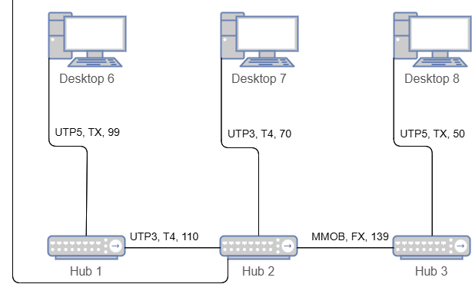

Рисунок 1 – схема подсети с нарушением физических ограничений

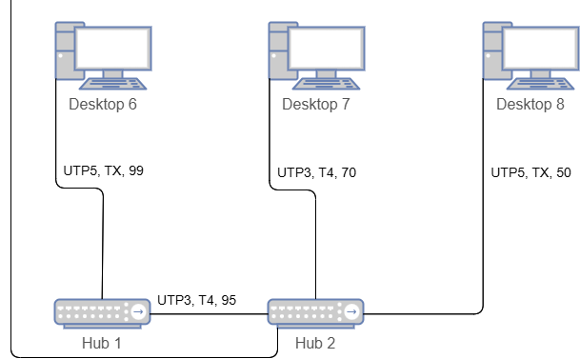

Рисунок 2 – схема подсети без нарушения физических ограничений

**Задание 2**

Наихудшим путём признан путь Hub 2 – Hub 1 – Desktop 6.

Расчёт PDV для наихудшего пути:

1. PDV Hub 2 – Hub 1: 1,14 * 50 = 57 (би)
2. PDV Hub 1 – Desktop 6: 1,112 * 50 = 55,6 (би)
3. Задержка оконечных узлов: 15,3 + 165 = 180,3 (би)
4. Задержка повторителя: 92 би
5. Непредвиденные задержки: 4 би
6. Итого: 57 + 55,6 + 180,3 + 92 + 4 = 388,9 (би)

**Задание 3**

Чтобы разбить сеть 98.98.100.40/25 на четыре подсети, сначала было найдено исходное количество адресов: 232-25 = 27 = 128. 128 / 4 = 32 адреса в каждой подсети должно получится, что соответствует маске /27 (32 = 25, 32 – 5 = 27) или 255.255.255.224. В каждой подсети должно быть 32 – 2 = 30 узлов. Таким образом, были найдены адреса каждой подсети вместе с пулами адресов узлов:

1. 98.98.100.40/27: 98.98.100.41-98.98.100.70;
2. 98.98.100.72/27: 98.98.100.73-98.98.100.102;
3. 98.98.100.104/27: 98.98.100.105-98.98.100.134;
4. 98.98.100.136/27: 98.98.100.137-98.98.100.166.

**Лабораторная работа №10**

**Задание 1**